|  |
| --- |
| 北京邮电大学 |
| 北京邮电大学 |
| SSB调制与解调 |

|  |  |  |
| --- | --- | --- |
| |  | | --- | | 姓名：田宇佳  学号：2017210421  班级：2017211124 | |  | |

# 实验目的

理解单边带系统调制解调原理

理解上下边带的特点

# 实验原理

在无线电通信中，单边带调制（SSB）或单边带抑制载波（SSB-SC），是一种可以更加有效的利用电能和带宽的调幅技术。调幅技术输出的调制信号带宽为源信号的两倍。单边带调制技术可以避免带宽翻倍，同时避免将能量浪费在载波上，不过因为设备变得复杂，成本也会增加。

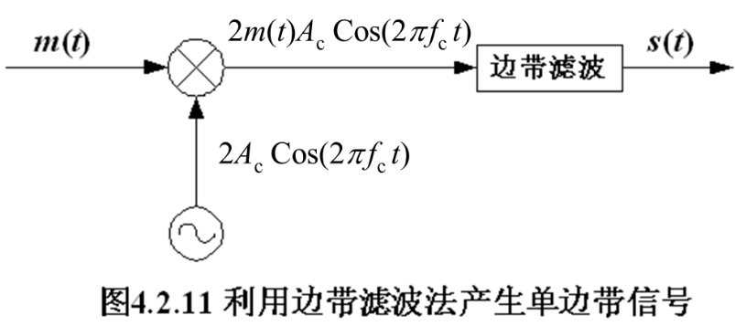

上，下边带信号的时域表达式为：（上-下+）



在本实验中使用方法2产生SSB信号。

# 实验过程

## 实验要求：

掌握 SSB 信号的调制方法

掌握 SSB 信号的解调方法

## 步骤

|  |  |
| --- | --- |
|  |  |
| **Operator** | **Butterworth Lowpass IIR** |
|  | **3 Poles** |
| **Fc** | **27Hz** |

## 参数设置

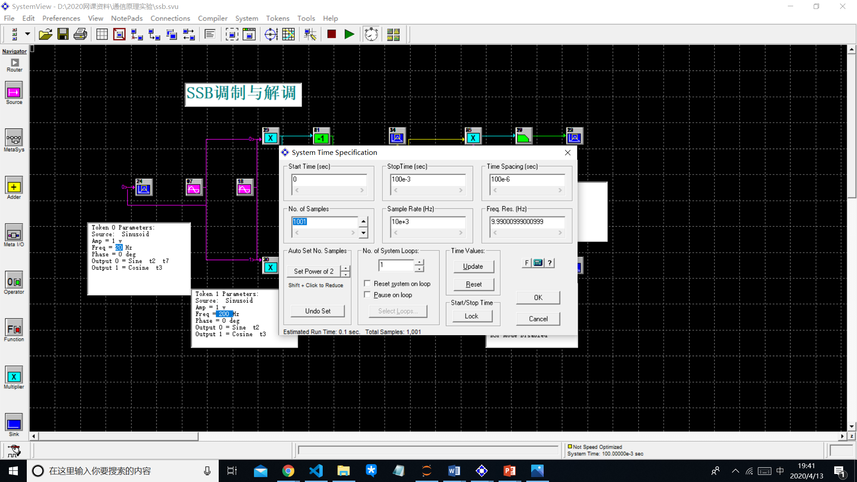

|  |  |
| --- | --- |
|  | **载波&**  **相干解调** |
| **Amp** | **1 v** |
| **Freq** | **200 Hz** |
|  | **信源** |
| **Amp** | **1 v** |
| **Freq** | **20 Hz** |

## 模块连接图

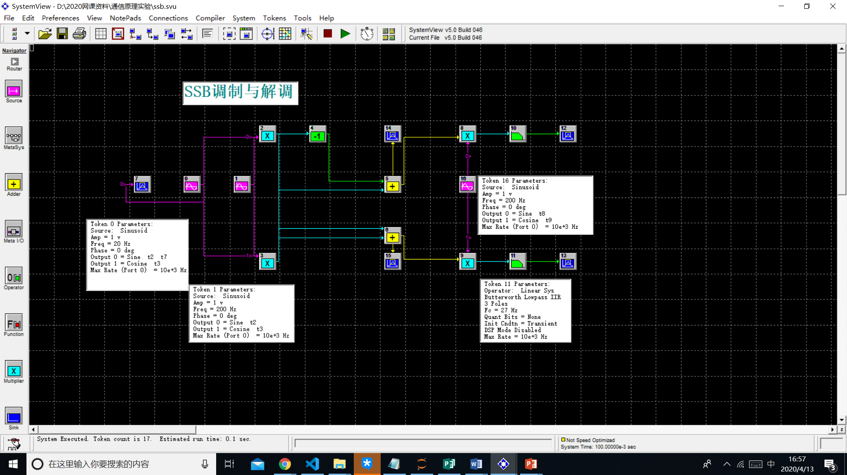

## 实验结果.

在上述实验条件下进行SSB信号的调制与解调

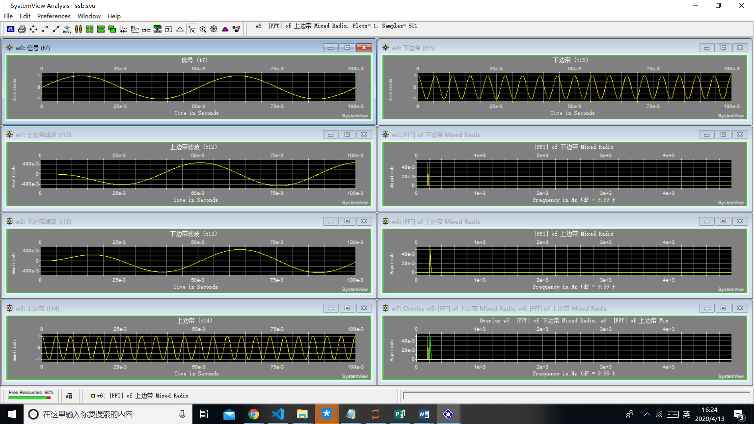

# 实验分析及总结.

## 思考题

1 分析调制系统是上边带还是下边带如何实现另一边带的调制系统？

由于cos函数经过希尔伯特变换得到函数，所以该调制系统将和得到的数值相减既是上边带调制结果，不取反相乘的乘积并做加法时是下边带，既系统下半部分。

2 分析观察信号的时域，频域波形特点

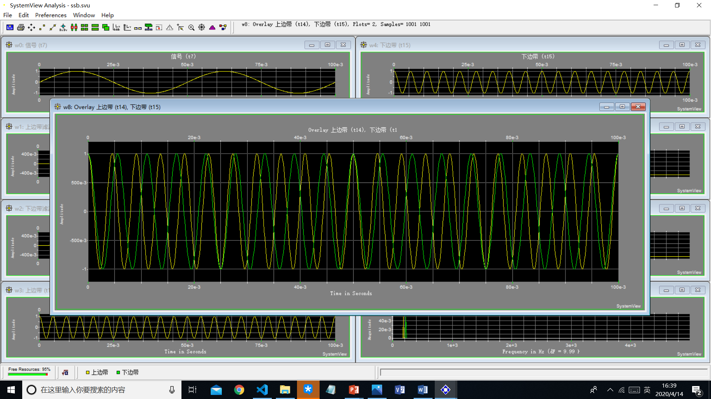

信号时域原信号与解调后信号存在时移。将调制后的上下边带信号在一个视窗中可以看到两者频率有差异。在频域波形视窗中，信号的上下边带峰值落在信号中心频率两侧。

## 总结

本次实验让我认识到了实验过程中时间参数设置的重要性。实验开始时未设定采样频率。此时上边带示波器无波形，经过检查发现是系统时间设置中sample rate过低导致的。而在本实验中这个采样频率并不能满足远大于信号频率的要求。调整为10e3就可以看到正常的波形。

通过实验，我复习了单边带信号调制解调，残余边带调制以及希尔伯特变换的相关知识。我们使用了移相法，这样就不需要一个陡峭的截止频率的滤波器。但是相移在实验条件下可以通过输出同频同相的sin和cos信号解决，但在实际操作中也存在种种问题。比如似乎需要移相器来进行相关操作，会增加系统的复杂度，增加成本。